LINA MARIA MUÑOZ OSPINA

INTELIGENCIA ARTIFICIAL

Lógica Difusa

CARLOS ALBERTO LONDOÑO LOAIZA

Docente

SEPTIEMBRE 26 DE 2016

INGENIERIA EN SISTEMAS X

CORPORACION DE ESTUDIOS TECNOLOGICOS DEL NORTE DEL VALLE

1. **Mapa Conceptual de la Lógica Difusa:**

[text2mindmap.com/z7khcDZ](http://text2mindmap.com/z7khcDZ)

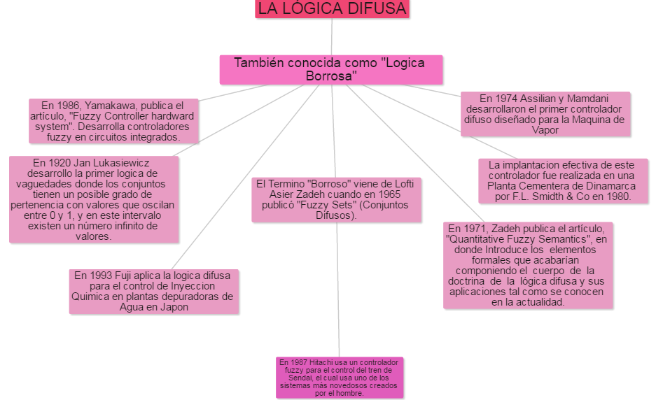

1. **Aplicaciones de la Lógica Difusa:**

* **Máquinas Lavarropas**: Usan sensores ópticos o electro-ópticos para determinar la suciedad de la ropa y determinar la cantidad óptima de detergente, agua y ciclos de lavado necesarios.
* **Fabricación de Lavadoras**: Evalúan la carga y ajustan por sí mismas, el detergente necesario, la temperatura del agua y el tipo de ciclo de lavado.
* **Verificadores de ortografía**: Los cuales sugieren una lista de palabras probables para reemplazar una palabra mal escrita.
* **Correctores de voz:** Sugerir un listado de probables palabras para sustituir a una mal dicha.
* **Control de sistemas de trenes subterráneos:** Mantener los trenes rodando rápidamente a lo largo de la ruta, frenando y acelerando suavemente, deslizándose entre las estaciones, parando con precisión sin sacudir fuertemente a los pasajeros.

1. **Lógica Booleana:**

La lógica booleana es una lógica de conjuntos utilizada para definir formas de intersección entre conjuntos.

La lógica booleana sirve para crear reglas o expresiones lógicas con las que se analizan, seleccionan y procesan los datos

.

**Opciones de la Lógica Booleana:**

**OR** (Se suman los conjuntos, donde la respuesta serán todas las referencias donde aparezca en uno u otro conjunto)

**AND** (Intersección de los conjuntos, la respuesta será solo las referencias que contengas los dos conjuntos)

**NOT** (La respuesta son las referencias que se encuentren en el primer conjunto y no en el segundo)

**NEAR** (como el AND pero con la exigencia suplementaria de una cercanía entre las palabras

1. **Operaciones entre Conjuntos Convencionales**

**UNION (U)**: M= {Auto, Motocicleta}

N= {Barco, Lancha}

MUN= {Auto, Motocicleta, Barco, Lancha}

**INTERSECCION (Π)**: A= {Lunes, Martes}

B= {Martes, Miércoles, Jueves}

A ∩ B= {Martes}

**DIFERENCIA (/):** O= {Circulo, cuadrado, Rectangulo, Triangulo}

P= {Triangulo, Cuadrado, Pentágono}

O/P= {Circulo, Rectángulo}

**COMPLEMENTO:** U**= {**Conjunto Personas}

M= {Conjunto de Hombres}

H= {Conjunto de Mujeres}

(M)´c= H

1. **Leyes de Morgan:**

Son una parte de la Lógica proporcional, analítica; estas declaran las reglas de equivalencia en las que se muestran que dos proposiciones pueden ser lógicamente equivalentes.

Las leyes de Morgan permiten:

El cambio del operador de conjunción en operador de disyunción y viceversa.

Las proposiciones conjuntivas o disyuntivas a las que se aplican las leyes de Morgan pueden estar afirmadas o negadas en todo o en sus partes.

**1 Ley:**

“**El cambio del operador de conjunción en operador dedisyunción y viceversa.”**

Ejemplo:

Si nos encontramos con una proposición conjuntiva la ley de Morgan nos permite transformarla en una proposición disyuntiva.

(P∧Q) ≡ (P∨Q)

**2Ley**

**“Las proposiciones conjuntivas o disyuntivas a las que se aplican las Leyes de Morgan pueden estar  afirmadas o negadas(en todo o en sus partes)”**

Si nos encontramos con una proposición conjuntiva totalmente negada, la ley de Morgan nos permite transformarla en una proposición disyuntiva con cada uno de sus miembros negados.

¬ (P∧Q) ≡ (¬P∨¬Q)

1. **Formas de Representación de un Conjunto Difuso:**

Dado un conjunto universal U ={x1, x2, ….,xn}, un conjunto A definido en U puede ser representado usando el conjunto de pares ordenados:

$$A=\{\left(X_{1,}μ_{A}\left(X_{1,}\right)\right),\left(X_{2,}μ_{A}\left(X_{2}\right)\right),…..\left(X_{n}μ_{A}\left(X_{n}\right)\right)\}$$

Igualmente puede ser representado como:

$$A=\frac{X_{1}}{μ_{1 }}+\frac{X_{2}}{μ_{2}}+\frac{X_{3}}{μ_{3}}+….+\frac{X_{n}}{μ_{n}}=\sum{\frac{x_{i}}{μ_{i}}}$$

Donde + indica unión de los elementos (no suma).

1. **La Lógica Simbólica**

La lógica simbólica, también llamada lógica de primer orden, es el acto de la creación de un "lenguaje" artificial para hacer frente a los complejos argumentos lógicos. Es una de las formas más simples de la lógica, su propósito es ahorrar tiempo en la argumentación y ayudar a prevenir la confusión, imprecisión y la ambigüedad de la palabra.

**Proposiciones**:

Una proposición puede entenderse como un producto lógico del pensamiento humano que expresada mediante una [lengua natural](https://es.wikipedia.org/wiki/Lengua_natural), aunque también existen [lenguajes formales](https://es.wikipedia.org/wiki/Lenguaje_formalizado) (como la notación matemática). Una proposición expresada en lenguaje natural deberá ser una oración gramatical o como mínimo una oración semánticamente no vacía, mientras que una proposición expresada en un lenguaje formal deberá ser una cadena de signos que constituya una [fórmula bien formada](https://es.wikipedia.org/wiki/F%C3%B3rmula_bien_formada).

Las proposiciones son declaraciones que no se pueden descomponer sin pérdida de significado. Las proposiciones se representan así: A = B, B = C, entonces A = C, siendo A, B, y C símbolos de declaraciones no refutables. Dentro de estas proposiciones son operadores, "y", "o", "si... entonces" "sólo si" e "implica", entre otros, que actúan como bloques de conexión.

**Tabla de Verdad:**

Es una tabla que muestra el [valor de verdad](https://es.wikipedia.org/wiki/Valor_de_verdad) de una [proposición](https://es.wikipedia.org/wiki/Proposici%C3%B3n) compuesta, para cada combinación de verdad que se pueda asignar.

Es una estrategia de la lógica simple que permite establecer la validez de varias **propuestas** en cuanto a cualquier situación, es decir, determina las **condiciones** necesarias para que sea verdadero un enunciado propuesto, permitiendo clasificarlos en:

***Tautológicos*** (resultan verdaderos durante cualquier situación)

***Contradictorias***(son enunciados falsos en la mayoría de los casos) o

***Contingentes*** (enunciados que no pueden ser tantos verdaderos como falsos si no existen tendencia a un solo **sentido**).

Ejemplo:

Proposición: Jaime se come el polo o se le derretirá; no se derrite el polo; por tanto, Jaime se come el polo.

**p** = Jaime se come el polo

**q** = el polo se derrite. (p v q) & ¬ q -> p

**Tabla de la verdad:**

|  |  |  |  |  |  |  |  |
| --- | --- | --- | --- | --- | --- | --- | --- |
| (p | v | q) | & | ¬ | q | **->** | p |
| V | V | V | F | F | V | **V** | V |
| V | V | F | V | V | F | **V** | V |
| F | V | V | F | F | V | **V** | F |
| F | F | F | F | V | F | **V** | F |

#### Tautología

#### Una proposición compuesta es una tautología si es verdadera para todas las asignaciones de valores de verdad  para sus proposiciones componentes. Dicho de otra forma, su valor V no depende de los valores de verdad de las proposiciones que la forman, sino de la forma en que están establecidas las relaciones sintácticas de unas con otras.

#### Ejemplo:

#### Sea p la proposición atómica “El auto es rojo” entonces ¬p queda “El auto no es rojo”

#### La tabla de verdad para esta proposición compuesta es la siguiente

#### 

La proposición compuesta es entonces: “El auto es rojo o el auto no es rojo” que es una tautología por ser siempre verdadera.

1. **Operaciones en los Conjuntos Difusos**:

* **Intersección: μ A∩B**

La intersección entre conjuntos se puede entender como una operación tipo AND entre los mismos.

* **Unión: μ AUB**

La unión entre conjuntos se puede entender como una operación tipo OR entre los mismos.

* **Complemento: μA**

En conjuntos difusos se habla como el conjunto formado por los valores de pertenencias que le permitirían al conjunto obtener el valor máximo de pertenencia posible, siendo 1 el valor máximo de pertenencia que un conjunto difuso puede suministrar, este conjunto se podría formar restándole 1 a los valores de pertenencia del conjunto difuso al que se desea encontrar el complemento.

1. **Sistema Difuso:**

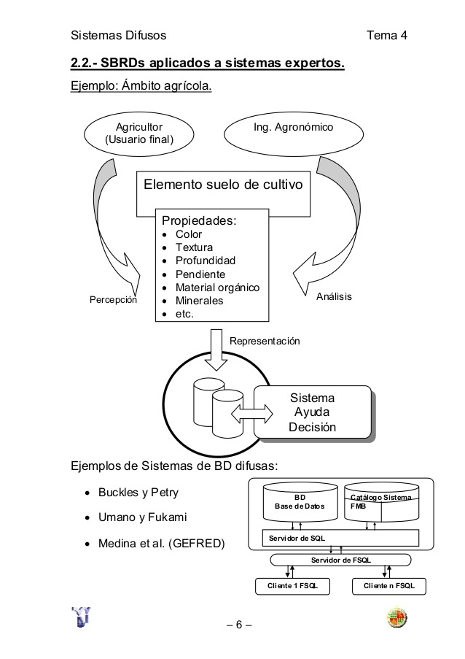

1. **Propiedades de los Conjuntos Difusos:**

* **Conmutativa:** A ∩ B = B ∩ A
* **Asociativa:** A ∪ (B ∪ C) = (A ∪ B) ∪ C
* **Distributiva**: A ∪ (B ∩ C) = (A ∪ B) ∩ (A ∪ C)
* **Idempotencia**: A ∪ A = A y A ∩ A = A
* **Involución:** ¬(¬A) = A
* **Transitiva:** If(A ⊂ B) ∩ (B ⊂ C)
* **Leyes de Morgan:** ¬(A ∩ B) = ¬A ∪ ¬B y ¬(A ∪ B) = ¬A ∩ ¬B

**13. Números Difusos:**

Un número difuso es una extensión de un número regular en el sentido que no se refiere a un único valor sino a un conjunto de posibles valores, que varían con un peso entre 0 y 1, llamado [función miembro](https://es.wikipedia.org/w/index.php?title=Funci%C3%B3n_miembro&action=edit&redlink=1).

Expresan cantidades aproximadas, los números difusos son una extensión de los [números reales](https://es.wikipedia.org/wiki/N%C3%BAmero_real).

**14**. **Relaciones Nítidas y Difusas:**

**Relación Difusa:**

Una relación difusa describe el grado de asociación o interacción entre los elementos de dos o más conjuntos difusos, en el caso discreto, la relación difusa puede representarse mediante una matriz, denominada matriz relacional difusa, cuyos elementos toman valores en el intervalo [0, 1].

**Relación Nítida:**

Una relación clásica representa la presencia o ausencia de asociación, interacción o interconexión entre dos elementos de dos o más conjuntos.

En una relación convencional nítida si existe la relación es de 1 si no es 0

**15. Reglas Difusas**

Son un modo de representar estrategias o técnicas apropiadas cuando el conocimiento proviene de la experiencia o de la intuición (careciendo de demostración matemática o física). Las reglas difusas son Proposiciones que usan IF–THEN (SI–ENTONCES), IF THEN El y el. Son Proposiciones Difusas que pueden formarse usando conjunciones (AND) o disyunciones (OR)

**Tipos de Reglas Difusas.**

Reglas Encadenadas: Reglas en las que el consecuente de una de ellas es igual que el antecedente de la otra.

Reglas Paralelas: Si no son Encadenadas.

Reglas Cuantificadas en el Antecedente: Si se pone un cuantificador en el antecedente. – Ejemplo: SI *se cumplen LA MITAD de las condiciones, ENTONCES*.

Reglas con excepciones.

Ejemplo*: SI se abre mucho la válvula, ENTONCES la Temperatura será Alta, EXCEPTO que haya Poco Combustible*

**BIBLIOGRAFIA**

Colombia, U. C. (11 de JUnio de 2012). *logica-difusa.blogspot.com.co/.* Recuperado el 10 de Septiembre de 2016, de logica-difusa.blogspot.com.co/: http://logica-difusa.blogspot.com.co/2012/06/que-es-inteligencia-artificial-estudia.html

Computación, D. d. (23 de Enero de 2002). *lcc.uma.es.* Recuperado el 19 de Septiembre de 2016, de lcc.uma.es: http://www.lcc.uma.es/~ppgg/FSS/FSS1.pdf

J.Buitrago. (15 de Julio de 2010). *ingenieria.udea.edu.co/.* Recuperado el 19 de Septiembre de 2016, de ingenieria.udea.edu.co/: http://ingenieria.udea.edu.co/~jbuitrago/instrumentacionElectronica/Clases/Clase10-LogicaDifusa2.pdf

Rendon, A. (3 de Octubre de 2011). *wordpress.com.* Recuperado el 20 de Septiembre de 2016, de wordpress.com: https://angelarendon.wordpress.com/2011/10/20/3-1-4-tautologias-contradiccion-y-contingencia-2/